Domaine de la Garreliere ドメーヌ・ドゥ・ラ・ギャルリエール
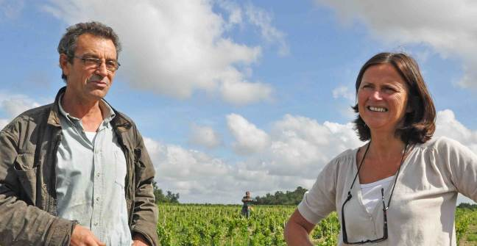
ドメーヌ・ドゥ・ラ・ギャルリエールは南トゥーレーヌ、ポワトー駅のあるリシュリュー村から８キロほど、南向きの丘の上に位置しています。
小さな小川を伴う風光明媚なヴァレ・デュ・ヴーデの谷に２０ヘクタールの畑を所有しています。
アペラシオン的にはトゥーレーヌに分類されますが、地質、土壌的にはそれ以上のものがあります。
1650年代、トゥール地方で高貴種であるカベルネ種の植え付けを奨励した頃、すでにぶどう畑を営む農場だったという長い歴史が残っています。
１７世紀、フランスで絶大な権力を誇るリシュリュー枢機卿（1585-1642）は、自らが建立した新しい街、リシュリュー村のほど近くにあったこの葡萄畑を拡大して、村人たちの喉を潤すことを考えました。1850年から1900年には、この６０ヘクタールのドメーヌは新しいカーヴも設立しました。

シノンでワイン商を営んでいたピエール・プルゾー氏が、1973年にここを訪問した瞬間、この場所に一目惚れして購入を決定。丘に位置するすぐれた区画を厳選し、現在の蔵の基礎を作りました。特に気に入った事はロワール河周辺より僅かだが気候が穏やかな点と、丘の斜面に広がるやせた土壌。蔵に移って直ちに「テロワール」のよさを引き出すべく、ぶどう畑の改良に取り掛かりました。特に力を注いだのは、生産量の多いクローンの木を引き抜き、品質の優れた台木に替えたこと。高貴種であるソーヴィニヨン・ブランやカベルネ・フランを植樹しました。
粘土石灰質土壌、シレックス土壌、風化した砂地の土壌の畑を持っています。
この粘土と石灰の個性あるモザイク状の土壌がギャルリエールの大きな特徴なのです。
ギャルリエールの名前の語源は古代フランス語の小石、大地、空を意味するgal-galle-garreから来ています。
1987年から経営にあたる息子のフランソワ氏は、「ぶどう栽培は結果が現れるのに時間がかかるが、『ワイン造り』の基本」と説明します。ギャルリエールの当主フランソワと彼の妻パスカルは、卓越したセンスと直感を大事に葡萄と向き合っています。『僕の鼻、こいつが一番の先生なんだ。』フランソワはおどけて言います。
葡萄の文化やエルバージュなど、型にとらわれた考えではなく探究心で突き進んでいくうちに、“自然な”方法論にたどり着きました。ステレオタイプで技術的な味わいのワインにとらわれないドメーヌを目指して、彼は情熱と愛情を仕事の全てに注ぎ込んでいます。各生態系への理解とアプローチのために、ヴィニュロンとして何度も足を運ぶのは当然なのです。

●ビオディナミについて～球体の奏でる音楽～
ここでは1993年から｢ビオディナミ｣を行っています。
彼いわく、「ぶどうの木の80％は、酸素、二酸化炭素や窒素などの《大気》と、日差しや明かりをもたらす《太陽放射》によってできている。」
「これら自然が放つ力やニュアンス逃さず感じてこそ、我々造り手のエスプリが形成され磨かれていくのだ！」
「ぶどうの木は、これらすべての要素がエネルギーとなって果実へと変換するのである。」
自然のエネルギーをより素直に、そしてストレートに表現してくれるのが、｢ビオディナミ｣というわけである。
もちろん雑草の処理は、鍬を使った手作業かトラクターで地中にすき込み、除草剤は一切使いません。
「雑草が生えていると怠け者のように見られるが、微生物が宿る《生きた土》をつくるには、農薬は使えない。」
こうして化学肥料や防虫剤も一切使わない「自然な農業」に徹しています。
粘土質が多い「重たい土壌」のため、乳酸菌を用いた土作りと、植物を原料にした肥料を自ら作り土地改良を続けています。栽培面積20ha。1995年にエコセール取得。
この方法は、葡萄と、その周辺の環境との調和をもたらすことが目的です。
空と太陽、葉と根、バランスの探求が、長い季節のサイクルの中で葡萄に花を咲かせるのです。
ビオディナミにおいて準備しなくてはならない硅石や牛糞を角に詰めたプレパラートは、葡萄の根や葉に、植物そのものの感受性や行動に作用します。
仕事において大事なことは、毎日のリズム（大地の呼吸）、毎月のリズム（月の満ち欠け）、毎年のリズム（太陽の動き、冬至、夏至、春分、秋分）です。
宇宙の内側と外側、黄道十二九星座の接続と離反によってビオディナミが与えられたのです。
そうすることで、植物が天体のシンフォニー、ピタゴラスの言う『球体の奏でる音楽（天体は音楽的な調和をもって廻っている）』が聞こえてくるのです。
なぜ、我々が造る自然の産物のために除草剤を買うのでしょうか？
我々の仕事は３０種類以上もの植物に助けられながら、相互作用によってお互いを高めあい昇華しているのです。
除草剤の代わりに、私たちは数種類の植物を混ぜ、煎じ、プレパラートを造って葡萄と土地の品質を守っています。
煎じ薬には、穀物を４～６ヵ月と長期間発酵させて造ったパン酵母を加えています。
大地のバクテリアが発酵して造られる煮汁を葡萄の葉に散布することで、ウドンコ病やベト病などの繁殖を防ぎ、土壌や葉の中にある微量元素を開放することができるのです。

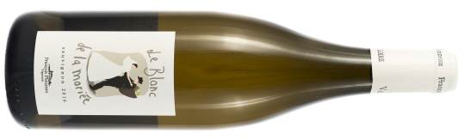
2017 Le Blanc de la Mariée Touraine
ル・ブラン・ド・ラ・マリエー トゥーレーヌ 参考上代￥２，９００
セパージュ：ソーヴィニヨン・ブラン100％ 樹齢：約20～25年
畑・土壌 ：3ヘクタール 南西向き、砂が多い水はけの優れた土壌に火打石が混ざる地質。
醸造：除梗なし、マセラシオンなしで直接圧搾。丁寧な圧搾ができるプヌマティック方式の圧搾機で４時間かけて圧搾。セメントタンクでアルコール発酵、シュール・リーで6か月熟成。
天然酵母で18～20℃にて約20日間発酵。乳酸発酵はしていない。熟成はそのままタルトタンクで約5ヶ月後、アッサンブラージュしてタンク2か月。バトナージュなし。澱を沈めて、SO2を4g/HL添加しビン詰め。
味わい：豊かでリッチな香りと、香りそのままの芳醇な味わい。果実味豊かでフローラルな香りが加わり心地よい余韻が楽しめる。非常にバランスの良いワイン。
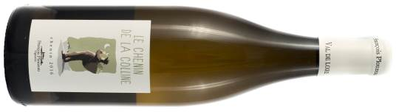
2016 Le Chenin de la Colline Touraine
ル・シュナン・ドゥ・ラ・コリーヌ トゥーレーヌ 参考上代￥３，４００
セパージュ：シュナン・ブラン100％ 樹齢：約30年 畑・土壌 ：3.2ヘクタール
砂が多い水はけの優れた土壌に火打石が混ざる地質。南・西南向き
収穫：10日間かけて4回収穫。手摘み時に選別。
醸造：グラップ・アンティエール（除梗しない房のまま）丁寧な圧搾ができるプヌマティック方式の圧搾機で4時間かけてゆっくりと圧搾。澄んだ果汁を取り出す。デブルバージュ（前清澄）を12～24時間。天然酵母にてコンクリートタンクで約3週間アルコール発酵。繊細な澱と一緒にコンクリートタンクでシュール・リー熟成。軽くろ過をしてビン詰め。

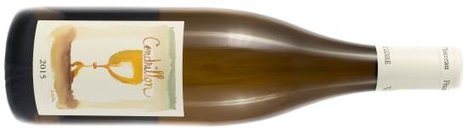
2017 Cendrillon Touraine サンドリオン トゥーレーヌ 参考上代￥３，２００
セパージュ：ソーヴィニヨン・ブラン100％ 樹齢：約40年
畑・土壌 ：シレックスが混ざる粘土質土壌。南向きの斜面に位置し、日照に適した区画。
醸造：除梗なし。丁寧な圧搾ができるプヌマティック方式の圧搾機で4時間かけてゆっくりと圧搾。
澄んだ果汁を取り出し、12時間かけて前清澄。天然酵母にて、2/3セメントタンク発酵。
1/3は500L入りの木樽で乳酸発酵、5か月熟成後アッサンブラージュ、2か月タンク熟成。
熟成中のバトナージュ無し、濾過・清澄せず。瓶詰め前にSO2を2mg/L添加。
特徴：サンドリオンとは『シンデレラ』の意味。そのためラベルにはガラスの靴がモチーフに描かれています。

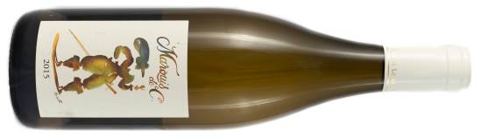
2015 Marqui de « C » Vin de France
マルキ・ド・セー ヴァン・ド・フランス 参考上代￥４，０００
セパージュ：シャルドネ100％ 樹齢：25～30年 畑・土壌 ：南西向き、粘土石灰質。
醸造：除梗なし、マセラシオンなしで直接圧搾。丁寧な圧搾ができるプヌマティック方式の圧搾機で４時間かけて圧搾。ドゥミ・ミュイの樽でアルコール発酵、MLF、シュール・リーで12か月熟成。
軽く澱下げとろ過を、SO2を12g/HL添加しビン詰め。
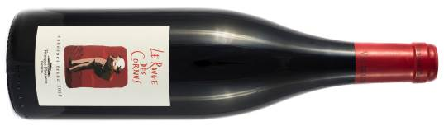
2016 Le Rouge des Cornus Touraine
ル・ルージュ・デ・コルニュ トゥーレーヌ 参考上代￥３，０００
セパージュ：カベルネ・フラン100％ 樹齢：約25年 畑・土壌 ：3.5ヘクタール
収穫：10月中旬に手摘み収穫、徹底的な選果により（2015年）28hl/ha
砂や水晶に火打石が混ざる粘土質土壌。その下には石灰質の岩盤。南北に広がる斜面。
醸造：除梗100％。セメント槽で天然酵母による発酵12日間。発酵温度を28℃以下に抑えて、粗さを出さないように注意。セメント槽で12ヶ月熟成。澱引き3回。軽くろ過だけしてビン詰め。
味わい：少し紫がかったルビー色。熟した果実の豊かな香りにほんのりスパイシーな部分も。マイルドな口当たりに続き、上品で細かなタンニン。バランスのとれた味わいの心地よいワイン。

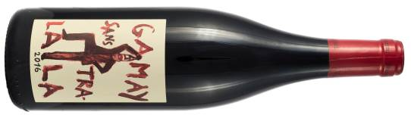
2017 Gamay Sans Tralala Touraine
ガメイ サン・トラララ トゥーレーヌ 参考上代￥３，２００
セパージュ：ガメイ100％ 樹齢：約30～40年 畑・土壌 ：二つの区画、風化した砂、火打石が混ざる石灰質粘土。
醸造：樽を二酸化炭素で満たし、房丸ごとの葡萄を流し込む。21日間マセラシオン・カルボニックして、みずみずしい香りを引き出す。こうして生まれるフレッシュさが、高い濃縮感と上手く調和が取れる。
セメントタンクでMLFさせる。バトナージュせずに6か月熟成。濾過・清澄も施さず。瓶詰め前にSO2を1mg/L添加。
味わい：ガメイ特有のグリオット（小さなさくらんぼ）やフランボワーズに加え、フローラルなアロマが加わる。口中に豊かに広がる果実、甘みに包まれた繊細なタンニンは絶品。

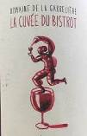2015 La Cuvée Du Bistrot Touraine
ラ・キュヴェ・デュ・ビストロ トゥーレーヌ 参考上代￥３，０００
セパージュ：ガメイ2/3 樹齢：約20年、1/3カベルネ・フラン 樹齢：約30年
畑・土壌 ：粘土石灰質土壌。醸造：ガメイは全房のまま1か月間マセラシオン・カルボニック。
カベルネ・フランは除梗して20日間のマセラシオン。それぞれコンクリート・タンクにて醸造、8か月熟成させます。アッサンブラージュして濾過も清澄もせずに瓶詰めします。
キュヴェ・ビストロの名前が示すように、もともとはフランス国内の某ビストロ用に造られた特別なキュヴェとなります。
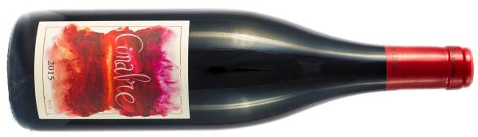
2015 Cinabre Touraine シナブル トゥーレーヌ 参考上代￥４，０００
セパージュ：カベルネ・フラン100％ 樹齢：約45年 収穫量35hl/ha。
畑・土壌 ：二つの区画、風化した砂、火打石が混ざる石灰質粘土。
醸造・熟成：除梗100％。破砕なし。セメント槽で21日間マセラシオン後、軽くピジャージュ。
天然酵母による発酵。柔らかい抽出。
樽内マロラクティック発酵。新樽、１年樽、２年樽それぞれ1/3。
12か月熟成後アッサンブラージュして2か月。無濾過。SO2を4g/HL添加しビン詰め。

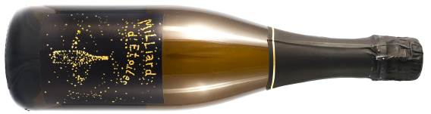
NV(2017) Milliard d’Etoiles Vin de France Mousseaux Brut Nature
ミリアール・デトワール ヴァン・ド・フランス ムスー ブリュット・ナチュール 参考上代￥４，０００
セパージュ：シュナン・ブラン５０％、カベルネ・フラン５０％
畑・土壌：風化した砂、砂や火打石が混ざる粘土質土壌。南、南西向き。
醸造：メソッド・アンセストラル方式。
キューヴにてアルコール発酵。アルコール発酵終了までに冷却することで酵母の動きを鎮静化させます。
40％シュナン・ブラン、40％カベルネ・フランに１年間樽熟成させた20％のリザーヴワインを加えます。
除梗無し、マセラシオンせずに直接圧搾後、ブレンド。
残糖18～20g/Lで瓶詰めし瓶内発酵を促します。
熟成：澱と共に最低でも１２カ月。注文ごとにピュピトルで手によるルミアージュ（動瓶）を１カ月して手でデゴルジュマン。
ドザージュせずに同じペティヤンを添加する。シャンパーニュ同様に古いヴィンテージのものも加えて味を整えています。

